**ZwickRoell RetroLine ermöglicht zuverlässige Prüfverfahren bei ARCUS Elektrotechnik**

Generalüberholte Prüfmaschine sichert Qualität bei Schraubverbindern für den Netzausbau.

**Auf einen Blick:**

* ARCUS prüft Schraubverbinder mit RetroLine von ZwickRoell.
* Normgerechte Ergebnisse für sichere Netze.
* Nachhaltig durch generalüberholte Technik.



**Zusätzlich verfügbar:**

Fotos  
 Videos  
 Englische Version

glische Version



**Optimiert zur Veröffentlichung in Print ca. 2.800 Zeichen (Version Online siehe Seite 2)**

***Ulm – August 2025* –** Die ARCUS Elektrotechnik Alois Schiffmann GmbH prüft die Qualität ihrer Schraubverbinder mit einer modernisierte RetroLine Zugprüfmaschine von ZwickRoell. Die Lösung unterstützt den Hersteller dabei, die Sicherheit und Lebensdauer von Komponenten zu gewährleisten, die beim Ausbau und der Instandhaltung von Stromnetzen für erneuerbare Energien eine zentrale Rolle spielen.

**Sichere Energieübertragung erfordert zuverlässige Prüfungen**

Schraubverbinder von ARCUS werden insbesondere in Stromnetzen für Windkraft- und Photovoltaikanlagen eingesetzt. Dort müssen sie über Jahrzehnte hinweg mechanischen und thermischen Belastungen standhalten, um eine stabile Energieübertragung zu ermöglichen. Für ARCUS besteht die Herausforderung darin, alle Verbindungen nach aktuellen Normen unter realitätsnahen Bedingungen zu prüfen, damit die Anforderungen an Zuverlässigkeit und Funktionssicherheit erfüllt werden.

**RetroLine als maßgeschneiderte Lösung von ZwickRoell**

Um diese Aufgabe zu meistern, entschied sich ARCUS für eine umfassend modernisierte RetroLine Zugprüfmaschine von ZwickRoell mit einer Prüfkraft von 50 kN. Das bestehende Grundgerät wurde technisch komplett überarbeitet und mit aktueller Mess- und Steuerungstechnik ausgestattet. Die Maschine erfüllt die Anforderungen der relevanten Normen und ermöglicht flexible, exakte Prüfungen verschiedener Verbindungstypen. Auch Temperaturwechsel und unterschiedliche Belastungsszenarien können realistisch abgebildet werden. Die Software der RetroLine sorgt für eine einfache Bedienung und eine automatische, lückenlose Dokumentation der Prüfergebnisse.

**Ressourcenschonende Investition mit langfristigem Nutzen**

Die Entscheidung für eine modernisierte, gebrauchte Prüfmaschine bedeutet für ARCUS eine wirtschaftliche und ressourcenschonende Lösung. Gleichzeitig profitiert das Unternehmen von einer gesteigerten Prüfpräzision und einer höheren Belastungskapazität, um den steigenden Anforderungen im Energiesektor zu begegnen. Die RetroLine Zugprüfmaschine schafft damit die Voraussetzungen, langlebige und sichere Produkte anzubieten und die Infrastruktur für eine nachhaltige Energieversorgung weiter auszubauen.

**Zuverlässige Messergebnisse überzeugen ARCUS Elektrotechnik**

„Präzise Prüfwerkzeuge sind essenziell für die einwandfreie Funktion unserer Produkte. Die Zugprüfmaschine von ZwickRoell liefert exakte Messwerte, auf die wir uns vollständig verlassen. Ein unverzichtbarer Beitrag zur kontinuierlichen Weiterentwicklung. Heute und in Zukunft“, sagt Alexander Blaut, Konstrukteur und Technischer Entwickler bei ARCUS Elektrotechnik Alois Schiffmann GmbH. Dank generalüberholter Prüfmaschinen wie der RetroLine können Unternehmen wirtschaftlich und ressourcenschonend auf steigende Anforderungen reagieren. ZwickRoell setzt damit ein klares Zeichen für nachhaltige Lösungen in der Prüftechnik.

**Link zur englischen Version:** https://www.zwickroell.com/news-events/case-studies/arcus-elektrotechnik/

**Optimiert für Online-Veröffentlichungen ca. 1.500 Zeichen**

**ZwickRoell RetroLine sichert Qualität bei ARCUS Elektrotechnik  
Generalüberholte Zugprüfmaschine unterstützt nachhaltigen Ausbau erneuerbarer Energien**

Die ARCUS Elektrotechnik Alois Schiffmann GmbH prüft Schraubverbinder mit einer modernisierten RetroLine Zugprüfmaschine von ZwickRoell. Ziel ist es, die mechanische Belastbarkeit der Komponenten sicherzustellen, die in Stromnetzen für Windkraft- und Photovoltaikanlagen zum Einsatz kommen.

**Präzise Prüfungen für sichere Netze**Die RetroLine-Prüfmaschine ermöglicht normgerechte Zugprüfungen nach DIN EN IEC 61238-1 und liefert präzise und nachvollziehbare Ergebnisse. Durch modernisierte Mess- und Steuerungstechnik sowie automatisierte Datendokumentation unterstützt die Maschine ARCUS dabei, den Anforderungen an langlebige und sichere Verbindungen gerecht zu werden.

**Nachhaltig und wirtschaftlich durch Modernisierung**Dank der Entscheidung für eine generalüberholte Prüfmaschine reduziert ARCUS nicht nur den Ressourceneinsatz, sondern profitiert gleichzeitig von einer wirtschaftlichen und nachhaltigen Investition. Höhere Prüfpräzision und Flexibilität sichern langfristig die Qualität der Produkte.

„Präzise Prüfwerkzeuge sind essenziell für die einwandfreie Funktion unserer Produkte. Die Zugprüfmaschine von ZwickRoell liefert exakte Messwerte, auf die wir uns vollständig verlassen. Ein unverzichtbarer Beitrag zur kontinuierlichen Weiterentwicklung. Heute und in Zukunft“, so Alexander Blaut, Konstrukteur und Technischer Entwickler bei ARCUS Elektrotechnik Alois Schiffmann GmbH.

Mit RetroLine bietet ZwickRoell Prüfmaschinen, die Unternehmen optimal bei der Qualitätssicherung unterstützen und zur langfristigen Stabilität erneuerbarer Energienetze beitragen.

**Kontakt ZwickRoell Kontakt Presseagentur**

ZwickRoell GmbH & Co. KG awikom gmbh

Wolfgang Mörsch Verena Hladik

August-Nagel-Str. 11 Otto-Hahn-Ring 3-5

89079 Ulm 64653 Lorsch

Tel: +49 (0) 7305-10-11763 Tel: +49 (0) 6251-17550-10

[wolfgang.moersch@zwickroell.com](mailto:mwolfgang.moersch@zwickroell.com) [verena.hladik@awikom.de](mailto:verena.hladik@awikom.de)

[www.zwickroell.com](https://www.zwickroell.com/) [www.awikom.de](https://www.awikom.de/)

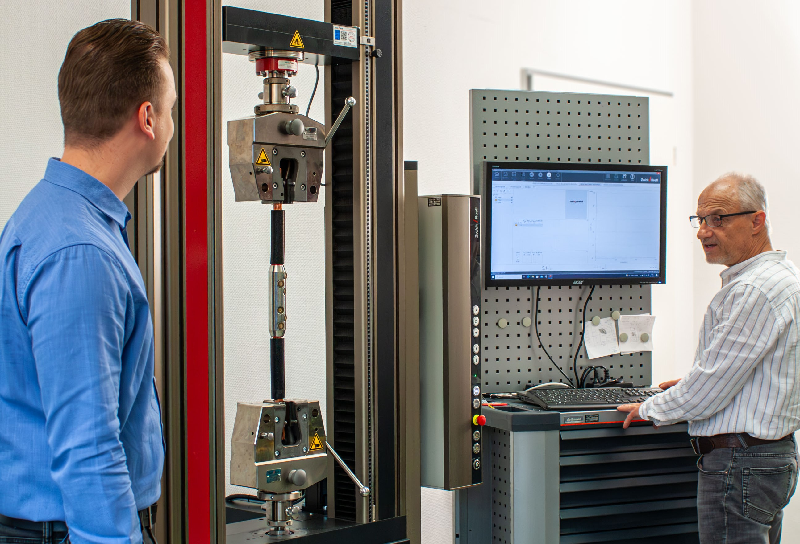

**Bildunterschrift:**

Arcus Schiffmann und Alexander Blaut prüfen mit ZwickRoell Retroline

(Bildquelle: ZwickRoell GmbH & Co. KG)

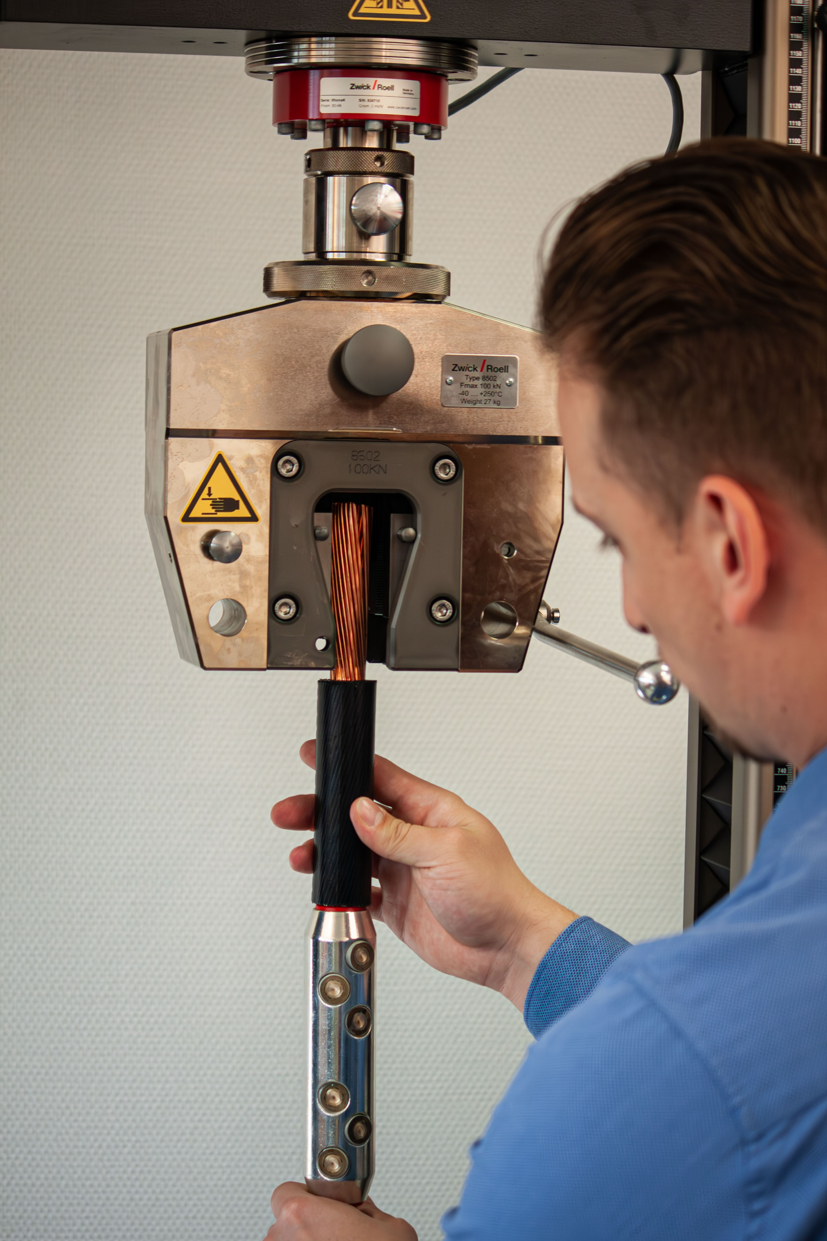

**Bildunterschrift:**

Prüfungen an Schraubverbindungen mit ZwickRoell RetroLine

(Bildquelle: ZwickRoell GmbH & Co. KG)

**Über die ZwickRoell Gruppe**

ZwickRoell ist weltweit führend in der Entwicklung von Prüfmaschinen für die Material- und

Bauteilprüfung. Kunden der ZwickRoell Gruppe profitieren von über 160 Jahren Erfahrung

in der Werkstoffprüfung für unterschiedliche Branchen. Im Geschäftsjahr 2024 erzielte die

Unternehmensgruppe einen Umsatz von 312 Mio. EUR. Die Firmengruppe ZwickRoell

besitzt Produktionsstandorte in Deutschland, Österreich, Großbritannien und China sowie

Niederlassungen und Vertretungen in 56 weiteren Ländern. Aktuell zählt ZwickRoell mehr

als 1.800 Mitarbeiterinnen und Mitarbeiter, davon arbeiten 1.200 Beschäftigte (davon 100

Auszubildende) am Standort in Ulm. Weitere Informationen auf [www.zwickroell.com](https://www.zwickroell.com/de/)